Congresul Autorităților Locale din Moldova
str. Columna 106A, Chisinau, Republica Moldova (secretariat)
t. 22-35-09, fax 22-35-29, mob. 079588547, info@calm.md, www.calm.md

Buletin Informativ 25 Ianuarie – 7 Februarie 2016

CUPPRINS
DE ZIUA AUTONOMIEI LOCALE, PRIMARII NU AU MOTIVE DE SĂRBĂTOARE: EDILII BAT ALARMA ȘI CER MĂSURI CONCRETE DE FORTIFICARE A GUVERNĂRII LOCALE!................................................................2
DECLARATIA CONGRESULUI AUTORITĂȚILOR LOCALE DIN MOLDOVA (CALM) PRIVIND SITUAȚIA ACTUALĂ DIN DOMENIUL DESCENTRALIZĂRII ȘI AUTONOMIEI LOCALE DIN REPUBLICA MOLDOVA……...8
DECLARAȚIE CALM: LIPSA DE VOINȚĂ POLITICĂ ȘI TERGIVERSAREA DESCENTRALIZĂRII REALE PUN LA LIMITA EXISTENȚEI APL!......................................................................................................................11
CALM: FĂRĂ REFORMA FISCALĂ, LEGEA FINANȚELOR LOCALE ESTE INEFICIENTĂ!.................................13
PRIMARII SE PLÂNG PE LIPSA DE COMUNICARE DINTRE AUTORITATILE LOCALE SI CELE CENTRALE.......14
PREŞEDINTELE CALM: ÎN PARLAMENT SUNT MAI MULTE LEGI IMPORTANTE, DAR NU AJUNG PE AGENDA DEPUTAŢILOR……………………………………………………………………………………………………………………………….....15
PRIMARII SATELOR DIN REPUBLICA MOLDOVA NU VĂD LUMINA DE LA CAPĂTUL TUNELULUI.............16
PRIMARII - LIDERI AI SCHIMBĂRII........................................................................................................23
INFORMAȚIE PRIVIND EMISIUNEA TV ”REPLICA” DIN 31.01.2016........................................................24
INFORMAȚIE PRIVIND EMISIUNEA ”ALB&NEGRU” DIN 3 FEBRUARIE 2016............................................25
CONCURS DE GRANTURI PENTRU RENOVAREA ȘCOLILOR ȘI GRĂDINIȚELOR.........................................26
PROIECTE DE COOPERARE ESTONIA – MOLDOVA.................................................................................27
SATUL FĂRĂ STRĂZI! UN LOC DE POVESTE...........................................................................................28
INGENIOS! UN LOCUITOR DE LA SĂRĂTENII NOI ARE CASĂ DIN… BALOTURI DE PAIE ÎNCADRATE ÎNTR-UN SCHELET DIN LEMN DE STEJAR!......................................................................................................31
CONFERINȚA NAȚIONALĂ ”COOPERAREA TRANSFRONTALIERĂ: REALIZĂRI ȘI PERSPECTIVE PENTRU REPUBLICA MOLDOVA”.......................................................................................................................33
DEZVOLTAREA LOCALĂ CU IMPLICAREA COMUNITĂŢII ÎNSEAMNĂ O MAI BUNĂ CALITATE A VIEŢII....34
DISCUȚII PRIVIND INCLUDEREA ORAŞULUI DROCHIA ÎN PROIECTE DE EFICIENŢĂ ENERGETICĂ ŞI REGENERABILĂ………………………………………………………………………………………………………………………………….36
ORAȘUL ÎN CARE NU EXISTĂ POLIȚIE, TOȚI LOCUITORII AU LOC DE MUNCĂ ȘI CÂȘTIGĂ 1200 DE EURO PE LUNĂ..................................................................................................................................................37
UNIUNEA EUROPEANĂ FINANŢEAZĂ E-PLATFORMA PENTRU VECINĂTATE..........................................38

DE ZIUA AUTONOMIEI LOCALE, PRIMARII NU AU MOTIVE DE SĂRBĂTOARE: EDILII BAT ALARMA ȘI CER MĂSURI CONCRETE DE FORTIFICARE A GUVERNĂRII LOCALE!
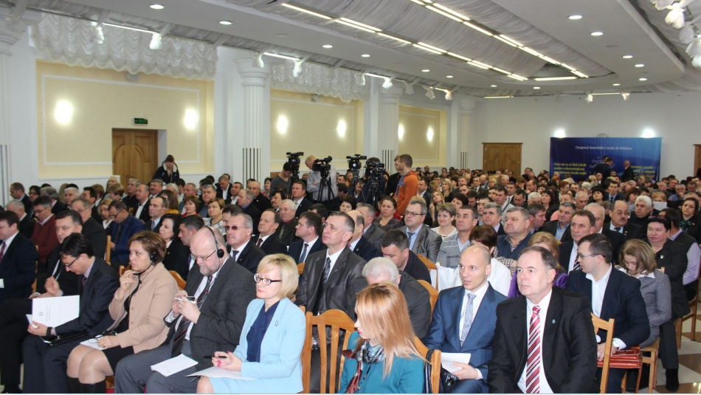
”Fără o descentralizare reală a sistemului de administrație publică, fără demolarea verticalei puterii, fără o administrație locală independentă de factorul politic, Republica Moldova va bate pasul pe loc în efortul de reformare și raliere la standardele europene!”- este mesajul consolidat al sutelor de primari de Ziua Autonomiei Locale, marcată pe 1 februarie. Declarată oficial în 2012, această zi e un prilej de a face unele totaluri și concluzii privind situația în ceea ce privește derularea reformelor în APL. În cadrul Adunării Generale a Congresului Autorităților Locale (CALM, sute de edili și-au exprimat îngrijorarea privind trenarea și chiar stoparea mai multor inițiative care ar contribui la fortificarea guvernării locale și, implicit, la dezvoltarea localităților. Aceștia au menționat că, dacă nu se iau măsuri rapide, reforma de descentralizare ar putea fi compromisă definitiv. Astfel, pentru soluţionarea problemelor cu care se confruntă localitățile și țara, în general, e nevoie de descentralizare şi asigurarea autonomiei locale, inclusiv în gestionarea resurselor financiare şi umane.
În deschiderea Adunării generale, președintele CALM, Tatiana Badan, a specificat: ”Adunarea reprezentativă de astăzi coincide cu două evenimente foarte importante pentru noi toți, cei care reprezentăm APL. Primul eveniment este legat de faptul că aproximativ cinci ani în urmă, în condițiile unei societăți extrem de divizate pe diferite criterii, a fost fondat Congresul Autorităților Locale din Moldova, organizație pe care am onoarea s-o reprezint și care a reușit să unească marea majoritatea autorităților locale din Republica Moldova, indiferent de opțiunile sale politice, apartenența ideologică, etnică etc. Această organizație, fiind formată după principiile neafilierii politice și guvernamentale, pe care le-a urmat cu strictețe, precum și prin acțiunile sale concrete, a câștigat încrederea majorității APL, devenind forța și vocea principală a guvernării locale din Republica Moldova atât pe plan intern, cât și pe plan internațional. Credem că, aleșii locali prin intermediul CALM și prin exemplul său au demonstrat că și în Republica Moldova este posibil un consens între diferite forțe politice, atunci când interesele vitale ale cetățenilor și cele naționale ale țării, prevalează asupra unor ambiții și interese de partid sau de grup. Iar aceste interese generale sunt: descentralizarea, autonomia și dezvoltarea locală, nevoile și cerințele comunităților locale. Un alt eveniment, important îl reprezintă sărbătoarea profesională a tuturor celor care activează în domeniul administrației publice locale - Ziua Autonomiei Locale și a Lucrătorului din APL, instituită la inițiativa CALM printr-o Hotărâre de Guvern, la 8 februarie 2012 și care se sărbătorește, începând cu 1 februarie 2013. Această zi a fost aleasă, deoarece 18 ani în urmă, la data de 1 februarie 1998, în Republica Moldova a intrat în vigoare Carta Europeană a Autonomiei Locale. Un document fundamental și extrem de important pentru prezentul și viitorul descentralizării și autonomiei locale din Republica Moldova, deoarece conține toate principiile și normele de bază, pe care se întemeiază o guvernare locală modernă, dar care chiar daca au trecut aproape 20 de ani de la intrarea în vigoare a acestui act normativ, încă nu este înțeles și respectat în modul corespunzător în Republica Moldova. Credem că nu în zădar și simbolic este faptul că prima aniversare a Zilei Autonomiei Locale din Republica Moldova, care a avut loc la 1 februarie 2013, majoritatea comunităților locale din Republica Moldova au sărbătorit-o în Piața Marii Adunări Naționale, cerând respect, descentralizare, autonomie locală și reforme reale! Anume atunci, credem că s-a văzut că în Republica Moldova a apărut o guvernare locală, care știe ce vrea, care are demnitate și că ea merită respect! Cel puțin deoarece este unica autoritate publică aleasă direct și în care, deja de zeci de ani, cetățenii au cea mai mare încredere, alături de biserică!”
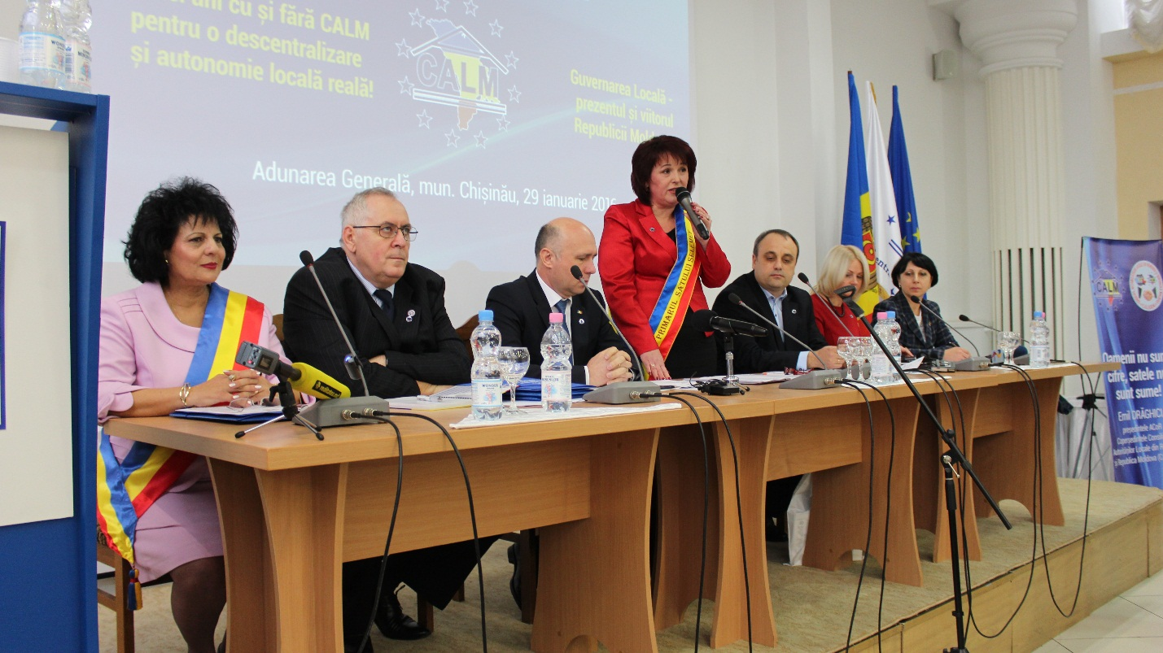
La rândul lor, primarii au menționat că, împreună cu experții CALM, au proiecte de legi care ar aduce schimbarea, dar nu sunt auziţi. Aceştia au punctat toate dificultățile cu care se confruntă în faţa puterii centrale de la Chişinău, a partenerilor și a asociațiilor de profil din străinătate. Potrivit lor, descentralizarea administrativă ar putea ajuta la modernizarea şi europenizarea localităţilor. Dar majoritatea proiectelor de primă necesitate nu ajung însă pe agenda deputaţilor. ”Administraţia publică centrală nu aude deloc administraţia publică locală, nici nu doreşte să o asculte. Noi avem legi foarte bune, avem proiecte, avem programe care rămân doar pe hârtie, pentru că nu sunt consultate cu cei care ar trebui să le implementeze”, a specificat primarul de Drochia, Nina Cereteu.
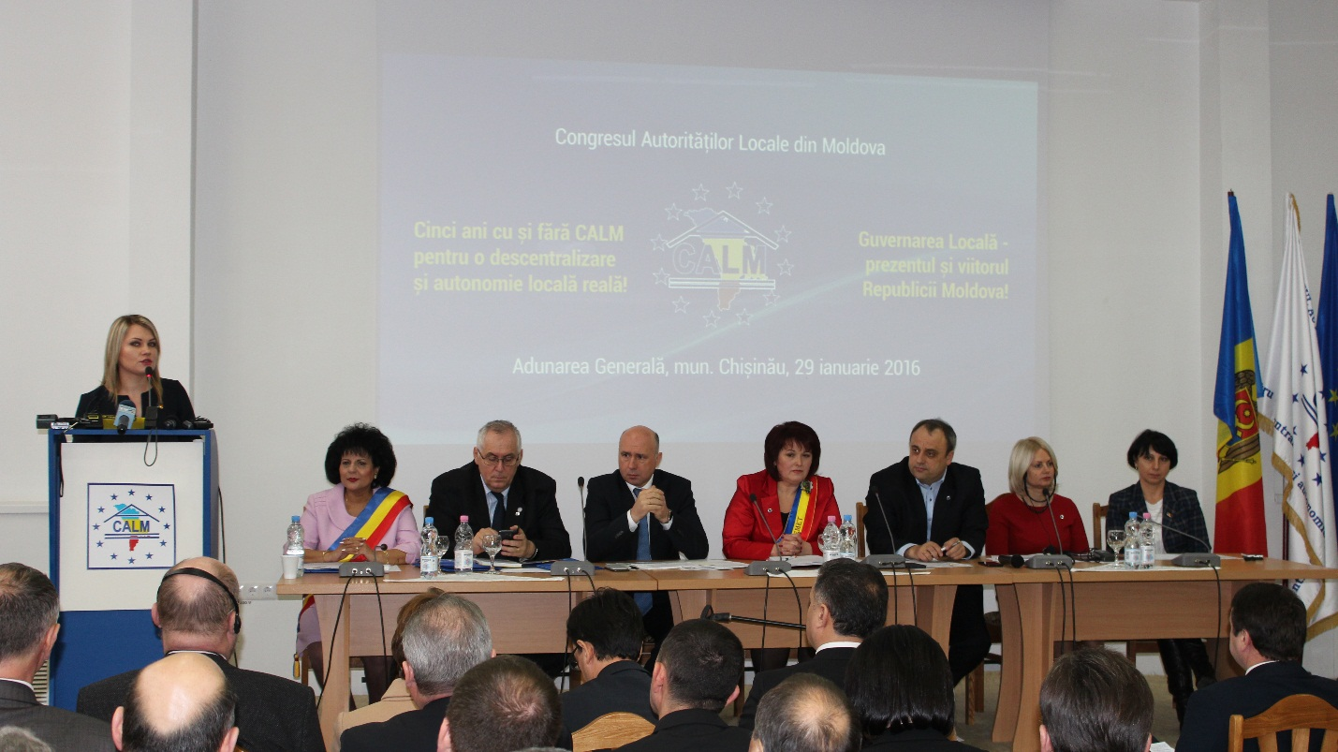
Edilii mai spun că o problemă importantă este lipsa unei comunicări eficiente între autorităţile locale şi cele centrale: ”Guvernanții ar trebui să conștientizeze necesitatea de a dezvolta economia pe tot teritoriul RM, totodată acesta va fi un suport şi pentru descentralizare, pentru că noi am avea atunci şi o bază financiară. Dialog am avut doar cu câţiva miniştri, reprezentanţi ai partidelor, dar până la urmă cred că ne ascultă, dar nu fac concluzii, nu au făcut niciodată”, a opinat primarul de Cimișlia, Gheorghe Răileanu.
Aceeași părere a fost împărtășită și de primarul de Edineț, Constantin Cojocaru: ”Proiectele înaintate trebuie să fie de prima rigoare, nu după diverse criterii, pe care le vrea altcineva. Şi primarii vor mai puţine controale. Prea multe controale nu doar la agenţii economici, dar și primarii din 12 luni, 11 au controale. Asta pune în situaţie de incapacitate de a activa.”
Unii primari au venit şi cu propuneri concrete pentru guvernanţii prezenţi la congres: ”Eu propun imunitate la primar. Dacă aţi avea imunitate, absolut niciun organ de control nu vine să vă deranjeze, în afară de situațiile în care aţi încălcat în flagrant legea. Ori o punem şi la primari, ori o scoatem la toţi. În același timp, vreau să vă chem pe toți la unitate ca niciodată, să lăsăm guvernul să lucreze, să lăsăm lucrurile să evolueze, să nu sărim acum cu furcile. Asta nu înseamnă că vă vom da voie sa faceți ce vreți!”
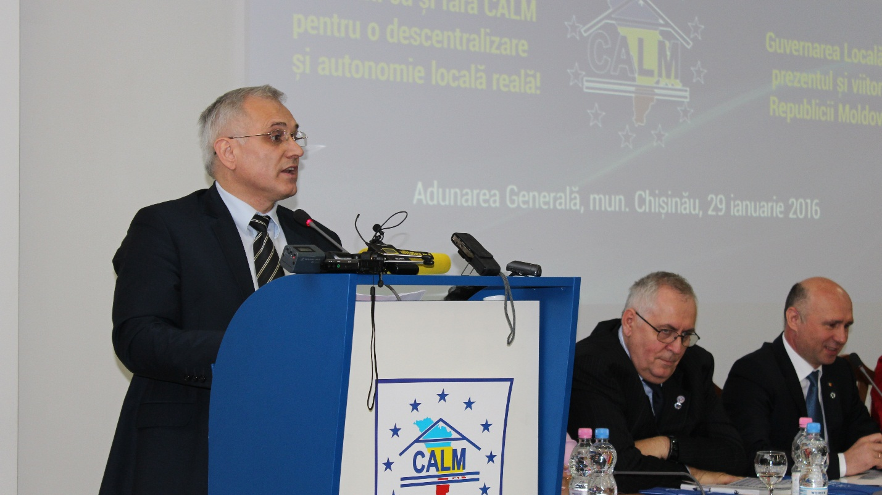
Lipsa banilor pentru investiții, infrastructura slab dezvoltată în localități şi prea puţini bani pentru întreținerea instituțiilor finanțate din buget sunt alte probleme pe care le-au semnalat aleşii locali din țară: "Pe noi ne îngrijorează faptul de descreștere demografică. Şi aici cred că este necesar ca să le oferim cetățenilor noștri un nivel de trai decent și cu condiții şi servicii publice mai bune", a opinat Vladislav Cociu, primarul satului Carahasani.
Unii primari și-ar dori mai mulți bani pentru întreținerea școlilor: "Când vedem o instituție o instituție de învățământ, de exemplu, că are un buget de șapte milioane și o altă instituție din aceeași localitate are două milioane, se întreabă: ce face acea instituție care la cheltuieli are trei milioane, ce facem cu trei milioane", s-a întrebat primarul comunei Onișcani, raionul Călărași, Gheorghe Grecu.
Aleșii locali spun că sunt afectați de lipsa Bugetului de Stat pentru anul acesta și de situația din țară: "Cred că un impact foarte negativ îl are și ceea ce se întâmplă în Republica Moldova, aspectul social-economic și cel financiar. Mi-aș dori să fie, în primul rând, stabilitate social-politică în localitate", a afirmat primarul satului Molești, Ialoveni, Mihail Catan.
În cadrul adunării, reprezentanţii APL au vorbit şi despre necesitatea depolitizării administraţiei locale. Prezent la eveniment, şeful executivului a propus lansarea unei platforme de comunicare, pentru menţinerea unui dialog între administraţia publică centrală şi cea locală. Totodată, premierul a declarat că va depune efortul necesar astfel încât o parte din Fondul Rutier pentru anul 2016 să poată fi utilizat şi pentru reabilitarea drumurilor din localităţi: ”Republica Moldova, în principiu, este condusă de administraţia publică locală de nivelul 1, cei care se întâlnesc zi de zi cu cetăţenii RM, le simt care sunt nevoile, problemele şi sunt în situaţie să răspundă zi de zi la întrebări. Am stabilit un lucru important, și anume că vom avea o platformă de comunicare permanentă, şi este convingerea mea că problemele, oricât de mari ar fi, pot fi depăşite doar pe platformă de dialog. Am preluat guvernarea țării într-un moment dificil, marcat de probleme economice, pe de o parte, dar și de o deteriorare a încrederii oamenilor în clasa politică, pe de altă parte. Am spus-o și cu alte ocazii, poate că acest guvern este ultima șansă a clasei politice, cel puțin astfel am calificat-o eu. Sunt personal conștient de această situație dificilă și împreună cu mine și membrii Cabinetului de miniștri conștientizăm această stare de criză, asumându-ne această responsabilitate a actului guvernării.
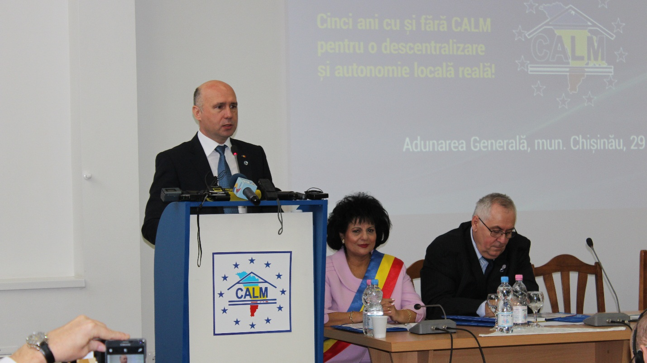
Am avut ocazia să vizitez mai multe localități. Mi-am întărit convingerea că un politician nu trebuie să propună mai mult decât poate să facă. Promit că Guvernul va munci pentru a pune Moldova pe o cale sănătoasă de dezvoltare. Nu vă cer și nu trebuie să mă credeți pe cuvânt. Suntem conștienți că oamenii vor crede doar după ce vor vedea realizări. Probleme pot fi rezolvate doar prin dialog. Suntem hotărâți să lăsăm politica pe seama partidelor, noi guvernăm pentru oameni, nu pentru partide. Primul meu apel a fost către miniștri să uite de partide. Noi, la Guvern o să ne concentrăm pe acțiuni concrete. Ar fi fost bine să fie un guvern tehnocrat, dar este necesar și suportul majorității parlamentare. Voi insista ca să includem în buget finanțările pentru proiectele prioritare. Desigur, ar fi mai bine să fie liniște în fața Guvernului. Astăzi, mai mult ca oricând avem nevoie de calm în societate.”, a menționat Pavel Filip.
La finalul Adunării Generale a fost adoptată o declarație, în care au fost trecute revendicările și propunerile primarilor. Adunarea Generală a CALM s-a desfăşurat al cincilea an consecutiv, în prezența majorității primarilor localităţilor din Moldova, funcționarilor din cadrul ministerelor și comisiilor parlamentare, reprezentanților corpului diplomatic. De asemenea, au participat mai mulți lideri și reprezentanți marcanți ai celor mai active asociații APL din Europa, parteneri și cei mai buni prieteni ai CALM pe plan internațional: Consiliul Municipalităților și Regiunilor din Europa (CEMR), Asociația Comunelor din România (ACoR), Asociația Municipalităților din Bulgaria (NAMBR), Asociația Municipalităților din Letonia (LPS), Asociația municipalităților din Slovacia (ZMOS).
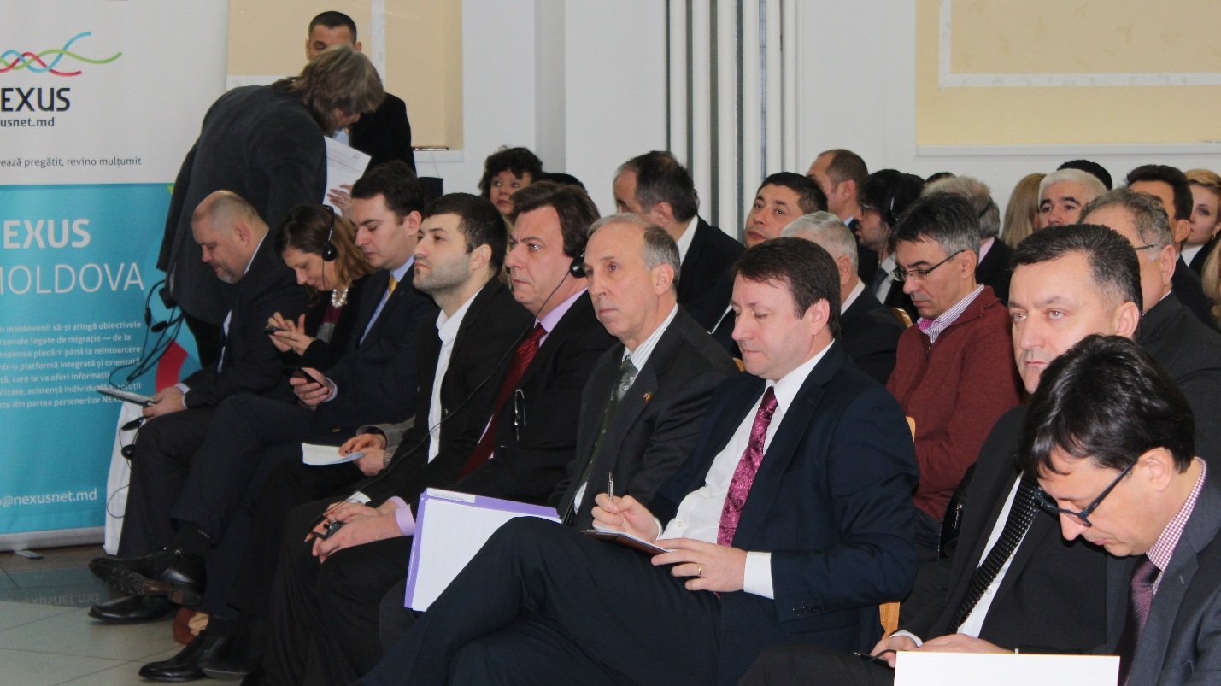
Sursa: www.calm.md

DECLARATIA CONGRESULUI AUTORITĂȚILOR LOCALE DIN MOLDOVA (CALM) PRIVIND SITUAȚIA ACTUALĂ DIN DOMENIUL DESCENTRALIZĂRII ȘI AUTONOMIEI LOCALE DIN REPUBLICA MOLDOVA

Pornind de la faptul că administraţia publică locală reprezintă un element esențial pentru funcționarea statului de drept și cadrul în care cetățenii pot participa nemijlocit la rezolvarea treburilor publice; menționând că autoritățile locale, de rând cu biserica se bucură de cel mai înatl grad de încredere din partea cetățenilor în societate și luând în considerație situația politică, economică și socială actuală extrem de dificilă, CALM declară următoarele:
1. Situația actuală social-politică și economico-financiară din țară, demonstrează foarte clar necesitatea unor schimbări cardinale la nivel de abordări, atitudine și priorități din partea actualei clase guvernamentale din Republica Moldova. În acest sens, autoritățile publice locale, alături de comunitățile sale și întreaga societate civilă, sunt în așteptarea unor acțiuni rapide și concrete în toate domeniile vieții sociale, pentru ca cetățenii din Republica Moldova să simtă beneficiile reformelor respective. Lipsa de voință politică, finalitate și tărăgănarea implementării reformelor din domeniul descentralizării, dezvoltării economice, sociale, a justiției, lupta cu corupția etc. – sunt inadmisibile și NU mai pot fi tolerate.
2. Experiența de 25 de ani a Republicii Moldova, inclusiv ceea ce se întâmplă în prezent în domeniul financiar, bancar, economic, justiție etc., demonstrează cu certitudine, că sistemul actual de administrație publică este extrem de depășit, ineficient și incapabil să facă față rigorilor timpului.
3. Constatăm că la nivel de priorități guvernamentale strategice, practic toate guvernele din Republica Moldova, au comis aceeași greșeală - au desconsiderat și au lăsat fără atenția corespunzătoare domeniul descentralizării, consolidării autonomiei locale și reformei administrației publice (centrale și locale). În acest domeniu existând nerealizări și restanțe mari la capitolul reforme implementate. Majoritatea reformelorfiind blocate sau purtând un caracter declarativ, steril și fără relevanță practică.
4. Credem că a venit timpul ca întreaga clasă politică și toată societatea să realizeze că nici o reformă din domeniul economiei, justiției, luptei cu corupția, educație, social etc. NU pot avea succes și vor rămâne doar pe hârtie și la nivel de declarații, în condițiile păstrării actualului sistem politic și de administrație publică extrem de centralizat, politizat, clientelar, depășit și inefectiv, dominat de anumite grupuri înguste de interese aflate în afara controlului real din partea societății.
5. Verticala puterii și sistemul politic, administrativ și financiar excesiv de centralizat, reprezintă prin sine însuși una din cauzele și sursele principale ale majorității problemelor cu care se confruntă Republica Moldova. Atunci când tot procesul decizional și resursele într-un stat sunt concentrate doar în mâinile unor grupuri înguste de oameni/instituții și atunci când cea mai mare parte a populației NU participă efectiv la luarea deciziilor în stat, INSTABILITATEA, CORUPȚIA, INEFICIENȚA, ȘANTAJUL și INJUSTIȚIA, sunt la ei acasă. Iar, democrația, statul de drept, dezvoltarea economică, protecția eficientă a drepturilor omului, reforma justiției și alte deziderate și garanții constituționale – vor rămâne doar la nivel de bune intenții și vor fi în pericol permanent.
6. Desconsiderarea și neglijarea constantă din partea clasei politice și guvernamentale a domeniului descentralizării și problemelor ce afectează activitatea autorităților locale, constituie una din cauzele esențiale care au condus la îndepărtarea clasei guvernamentale de nevoile reale ale cetățenilor, creșterea enormă a rupturii între guvernarea centrală și cea locală, limitarea posibilităților de implementare a reformelor, degradarea situației generale din Republica Moldova și discreditarea autorităților statului pe plan intern și extern.
7. Lipsa unui dialog permanent, real și instituționalizat între Guvernarea centrală și cea locală, constituie o problemă fundamentală și este una din cauzele ineficienței guvernării centrale, pe plan teritorial și al implementării reformelor.
8. Actualmente NU există NICI UN motiv sau temei de a tărăgăna implementarea reformelor în domeniul descentralizării și consolidării autonomiei locale, precum și în alte domenii. Toate direcțiile, obiectivele și acțiunile care urmează a fi întreprinse în domeniul dat de către viitoarea guvernare, fiind prevăzute expres în Strategia Națională de Descentralizare și planul său de acțiuni, capitolele respective din acordul de asociere la UE, agenda de asociere și Planul de acțiuni privind implementarea acordului de asociere, precum și în ultimele Recomandări ale Adunării Parlamentarea și Congresului Autorităților Locale și Regionale al Consiliului Europei din 2012 și 2013.
Propunerile CALM
Pornind de la constatările menționate mai sus și pentru a asigura efectele așteptate de către toate comunitățile locale din Republica Moldova, CALM vine cu următoarele propuneri:
1. Reforma administraţiei publice, descentralizarea, consolidarea autonomiei locale şi dezvoltarea regională să fie declarate și asumate printre primele priorităţi ale Parlamentului și Guvernului.
2. Crearea unui cadru instituțional corespunzător la nivel de Guvern și Parlament, în vederea asigurării implementării corespunzătoare a reformelor din domeniul reformei administrației publice, descentralizării și dezvoltării regionale. La nivel de Guvern, trebuie să existe un minister al administrației publice și dezvoltării regionale. Iar conducătorul acestei instituții, să dețină și calitatea de viceprim-ministru, pentru a avea autoritatea și capacitatea instituțională necesară de a realiza procesul de descentralizare și toate reformele extrem de complexe din domeniul dat.
3. Adoptarea în varianta finală și regim de urgență a unui șir de proiecte de legi importante adoptate în primă lectură sau care sunt deja înregistrate în Parlament În special, este necesară adoptarea urgentă a următoarelor proiecte de legi restante care vizează: accesul APL la Curtea Constituțională, dreptul APL de a schimbarea destinației terenurilor agricole, acordarea statutului de agent constatator primarului și posibilitatea APL de a aplica amenzi, inclusive in domeniul salubrizării, ordinii publice, construcțiilor ilicite, parcării ilegale, gestionării resurselor naturale, proprietatea etc.
4. Continuarea implementării etapei a doua a reformei finanțelor publice locale (consolidarea bazei fiscale). Etapă care presupune transferul către autoritățile locale a unor noi surse de venituri și respective creșterea capacității fiscale. Incertitudinea și blocajul care există în prezent pe această direcție, pune în pericol întreagă reformă a descentralizării.
5. Revizuirea sistemului actual de repartizare a fondurilor publice destinate finanțării proiectelor investiționale, prin stabilirea unor reguli clare, prin creșterea transparenței și implicarea în organele de supraveghere a tuturor fondurilor respective a reprezentanților APL și societății civile, pe criterii de paritate.
6. Ininițierea unor discuțiilor largi și transparente în societate, cu participarea tuturor actorilor intersați, privind necesitatea eficientizării structurii administrativ-teritoriale. Totodată, în calitate de alternativă, se impune sprijinirea diverselor forme de cooperare între autoritățile publice locale, prin dezvoltarea cadrului legal corespunzător și stimularea financiară a comunităților locale care cooperează în scopul organizării și prestării în comun a serviciilor publice și adminstrative de interes local, intercomunitar și regional.
7. Asigurarea implicării reale și efective a autorităților publice locale în procesul decizional național, prin elaborarea, instituționalizarea și implementarea unui mecanism efectiv de dialog permanent intre Guvern, Parlament, autoritățile publice centrale pe de o parte, și CALM, în calitate de reprezentant al APL, pe de alta parte.
Revizuită și adoptată la Adunarea Generală a CALM
Sursa: www.calm.md

DECLARAȚIE CALM: LIPSA DE VOINȚĂ POLITICĂ ȘI TERGIVERSAREA DESCENTRALIZĂRII REALE PUN LA LIMITA EXISTENȚEI APL!
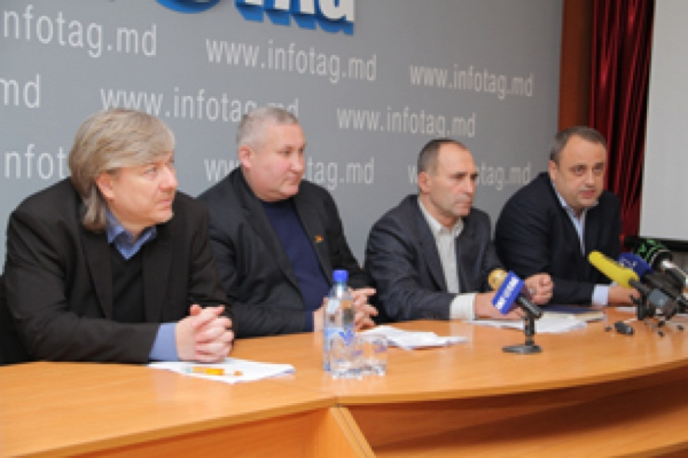
Situația actuală din domeniul descentralizării și autonomiei locale din Republica Moldova a fost subiectul conferinței de presă organizată de CALM, cu ocazia Zilei Autonomiei Locale și a lucrătorilor din APL. Directorul executiv CALM, Viorel Furdui, primarul de Cimișlia, Gheorghe Răileanu și primarul de Puhoi, Petru Frunze, au punctat cele mai arzătoare și stringente probleme din APL, care necesită soluționare rapidă din partea autorităților centrale, astfel încât reforma de descentralizare, desfășurată cu grave amânări și erori, să nu fie compromisă definitiv.
În debutul conferinței, Viorel Furdui a menționat: ”Prin această sărbătoare s-a recunoscut rolul prioritar al APL în toate proceselor care au loc in RM, mai ales în ceea ce privește dezvoltarea locală. Este o sărbătoare oficială, dar din păcate, și una cu substrat declarativ. Nici data nu este întâmplătoare, pentru că pe 1 februarie 1998, în Republica Moldova a intrat în vigoare Carta Europeană a Autonomiei Locale, un document fundamental, dacă vreți o Biblie, pentru prezentul și viitorul descentralizării și autonomiei locale din Republica Moldova. Din păcate, prevederile acestuia nu sunt asumate pe deplin de autoritățile centrale ale RM. În cadrul Adunării Generale a CALM, actuala conducere a țării a avut ocazia să se informeze despre situația în ceea ce privește starea de lucruri. În mare parte, reprezentanții APL au fost critici față de situația din țară, desconsiderarea rolului APL, a descentralizării, a reformei și a lipsei de viziune din partea guvernării. Situația actuală social-politică și economico-financiară din țară demonstrează foarte clar necesitatea unor schimbări cardinale la nivel de abordări, atitudine și priorități din partea actualei clasei guvernamentale din Republica Moldova. În acest sens, autoritățile publice locale sunt în așteptarea unor acțiuni rapide și concrete în toate domeniile vieții sociale, pentru ca cetățenii din Republica Moldova să resimtă beneficiile reformelor respective. Lipsa de voință politică, finalitate și tărăgănarea în implementarea reformelor din domeniul descentralizării, dezvoltării economice, sociale, a justiției, luptei cu corupția etc. – sunt inadmisibile și NU mai pot fi tolerate.”
Directorul executiv al CALM, Viorel Furdui, a reiterat că reforma administrației publice, descentralizarea, consolidarea autonomiei locale și dezvoltarea regională trebuie să fie printre primele priorități ale Parlamentului și Guvernului: „Trebuie să existe o instituție care să se ocupe de administrația publică și dezvoltarea regională, iar conducătorul acestei instituții trebuie să dețină funcția de viceprim-ministru, pentru a avea autoritatea și capacitatea instituțională necesară pentru a realiza procesul de descentralizare și toate reformele extrem de complexe din domeniul dat.”
Potrivit lui Furdui, Legislativul trebuie să adopte în regim de urgență legile ce se referă la administrația publică: „Adoptarea în variantă finală a unui șir de proiecte de legi care se află acum în Parlament este prioritară. Acest lucru ar permite accesul autorităților locale la Curtea Constituțională, dreptul autorităților locale de a schimba destinația terenurilor agricole, acordarea statutului de agent constatator primarului și posibilitatea de a aplica amenzi, inclusiv în domeniul salubrizării, construcțiilor ilicite, parcărilor ilegale, gestionării resurselor naturale”.
Reforma administrației publice, descentralizarea și dezvoltarea regională - acestea trebuie să fie prioritățile actualei guvernări. Este convingerea aleşilor locali, care, în cadrul Adunării Generale, au adoptat şi o declarație în care punctează problemele existente şi propunerile pentru guvernanţi.
”Anul acesta am demonstrat că nu este nevoie de dădăcire. Toţi primarii, consilierii s-au trezit că au nişte necesităţi obiective, nu pur şi simplu dorinţă de a face ceva, sunt necesităţi obiective de a spori veniturile locale, de a gestiona mai eficient fiecare bănuţ pentru a realiza ceva. Noi dorim, şi ne-am convins că avem dreptate, să realizăm o autonomie locală eficientă, adevărată.”, a menționat Gheorghe Răileanu, primar de Cimișlia.
Primarii au spus că nu mai sunt dispuşi să cedeze şi că vor merge până în pânzele albe pentru a se face auziţi: ”În cazul în care se va întâmpla acest fapt până la alegeri, atunci ne vom comporta şi noi ca şi ei. Vom solicita cetăţenilor să nu voteze acele partide care, cât au fost la guvernare sau în opoziţie, nu s-au implicat în soluţionarea problemelor necesare. Fiecare cetăţean îşi doreşte ca impozitul achitat de el să fie văzut modul de valorificare a acestor bani!”, a declarat Petru Frunze, primar de Puhoi.
Săptămâna trecută, reprezentanţii administraţiei publice locale s-au întâlnit cu premierul Pavel Filip. Atunci, şeful executivului i-a îndemnat să contribuie la stabilirea unui dialog constructiv cu autorităţile centrale, astfel încât să poată fi găsite soluţii rapide pentru toate problemele existente.
Sursa: www.calm.md

CALM: FĂRĂ REFORMA FISCALĂ, LEGEA FINANȚELOR LOCALE ESTE INEFICIENTĂ!
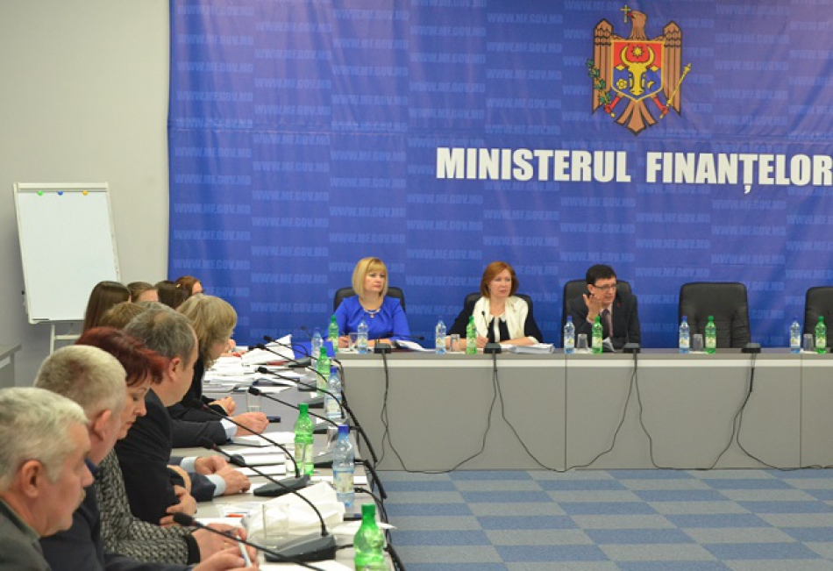
Pe data de 2 februarie, reprezentanții Congresului Autorităților Locale din Moldova (CALM) au participat la o ședință de lucru, la Ministerul Finanțelor. Conducerea CALM, dar și primarii prezenți, au avertizat privind tergiversarea mai multor inițiative legislative, care duce la limita existenței APL. Aceștia au specificat că, odată cu aplicarea Legii Finanțelor Locale în toate localitățile, trebuie operate mai multe modificări ale cadrului fiscal și bugetar. Grupul de lucru din partea CALM a înaintat un set de propuneri menite să schimbe situația în bine.
La discuții au participat ministrul Finanţelor Otavian Armaşu, viceministrul Maria Cărăuş şi Secretarul de Stat Veronica Ursu.
În cadrul întrevederii au fost analizate principalele prevederi ale proiectului politicii fiscale, vamale şi bugetare, în mod special, s-a discutat despre impozitul funciar pentru anul 2016 şi principalele aspecte privind perfecţionarea legislaţiei fiscale, vamale şi bugetare pentru anul 2016.
Părțile au reconfirmat disponibilitatea în vederea conlucrării, formulării şi prezentării propunerilor faţă de măsurile respective şi au decis să continue dialogul pe aspectele menţionate.

Sursa: www.calm.md

PRIMARII SE PLÂNG PE LIPSA DE COMUNICARE DINTRE AUTORITATILE LOCALE SI CELE CENTRALE
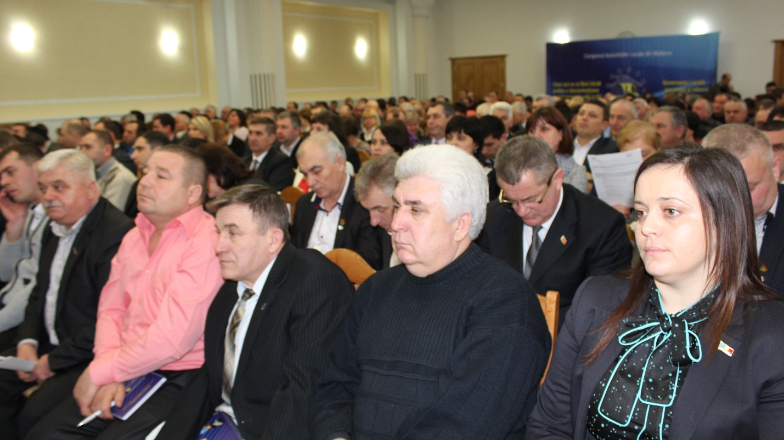
Lipsa unor rezultate palpabile privind reforma descentralizării şi a dialogului constructiv dintre autorităţile publice centrale şi cele locale sunt câteva dintre problemele enunţate de primarii din mai multe localităţi ale ţării, care au participat la data de 29 ianuarie, la Adunarea Generală a Congresului Autorităţilor Locale din Moldova (CALM), relatează Radio Moldova Actualităţi.
La eveniment au participat mai mulți primari care au punctat dificultățile cu care se confruntă în teritoriu.
„Noi nu avem idee de aceea ce se întâmplă în cadrul autorității publice centrale. Câți funcționari activează prin ministere, ce fel de specialiști sunt. Ei nu aduc nici un aport la activitatea noastră”, a spus unul dintre primarii prezenți la eveniment.
Problemele enunțate de primari vor putea fi depășite prin intermediul unei platforme de comunicare permanentă, consideră premierul Pavel Filip, care a participat la întrunire. „Republica Moldova este condusă în principiu de administrația publică locală de nivelul întâi. Cei care se întâlnesc zi de zi cu cetățenii și știu care sunt problemele lor. În cadrul acestei întrevederi am stabilit că vom avea o platformă de comunicare permanentă, iar convingerea mea este că indiferent cât de mari sunt problemele, ele pot fi depășite prin comunicare”, a menționat premierul Pavel Filip. Întrunirea membrilor Congresului Autorităților Locale din Moldova a avut loc în contextul zilei autonomiei locale și a lucrătorului din această sferă.
Sursa: www.trm.md

PREŞEDINTELE CALM: ÎN PARLAMENT SUNT MAI MULTE LEGI IMPORTANTE, DAR NU AJUNG PE AGENDA DEPUTAŢILOR
Fără o descentralizare reală Republica Moldova nu are nici o şansă de a se moderniza, europeniza şi dezvolta. Declaraţia a fost făcută de preşedintele Congresului Autorităților Locale din Moldova (CALM), Tatiana Badan, în cadrul Adunării Generale a CALM, transmite TRIBUNA.
„Aproximativ 5 ani în urmă, în condiţiile unei societăţi divizate, a fost fondat Congresul Autorităţilor Locale din Moldova. Credem că aleşii locali, prin intermediul CALM, au demonstrat că şi în Republica Moldova este posibil un consens, cînd interesele cetăţenilor prevalează asupra intereselor de partid sau de grup”, a declarat Badan.
Totodată, aceasta a menţionat că, pînă în prezent, autorităţile locale se confruntă cu mai multe probleme.
„Una dintre principalele lacune a fost desconsiderarea rolului reformei administraţiei publice locale. O dovadă este Strategia Naţională de Descentralizare, adoptată în anul 2012, şi alte documente care au rămas neimplementate. Sîntem convinşi că fără o abordare de sistem, fără o descentralizare reală Republicii Moldova nu are nici o şansă de a se moderniza, europeniza şi dezvolta”, a adăugat Tatiana Badan.
Preşedintele CALM a mai menţionat că, o altă problemă extrem de importantă este lipsa unei comunicări instituţionalizate între autorităţile locale şi cele centrale.
„În Parlament se află mai multe legi importante pentru autorităţile locale, dar care nu ajung pe agenda deputaţilor. Adoptarea acestor legi ar schimba esenţial atmosfera şi situaţia în general”, a conchis Tatiana Badan.
Adrian Platon
Sursa: tribuna.md

PRIMARII SATELOR DIN REPUBLICA MOLDOVA NU VĂD LUMINA DE LA CAPĂTUL TUNELULUI
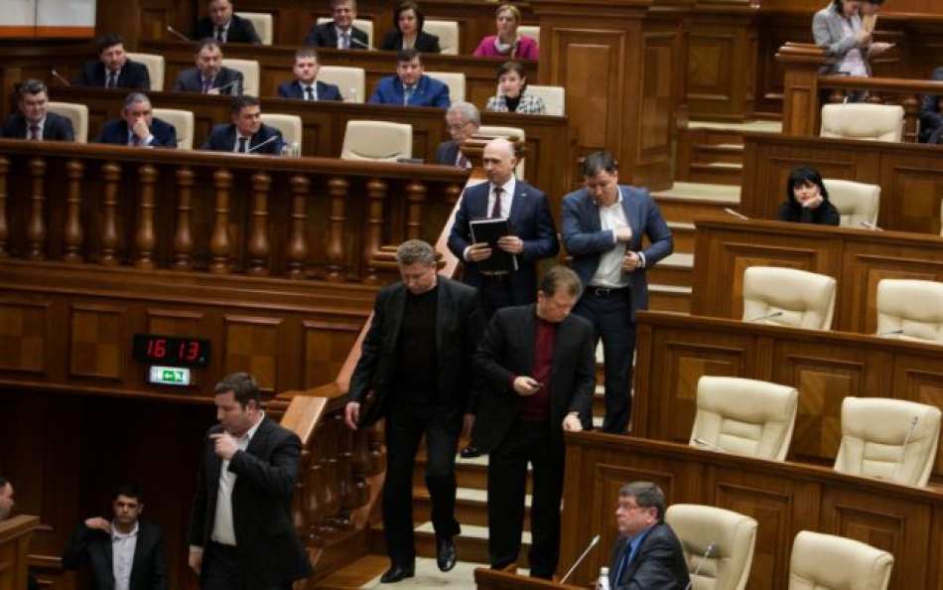
Crizele politice care nu se mai termină la Chişinau se răsfrâng direct asupra moldovenilor care locuiesc în afara Capitalei, iar lipsa banilor din teritoriu lasă oamenii fără salarii, dar şi fără speranţă. Unii primari recunosc că nu mai văd lumina de la capătul tunelului, în timp ce alţii sunt mai optimişti şi îşi pun speranţele în investitorii europeni.
Ne-am propus să aflăm cum se descurcă autorităţile locale, pe fundalul crizelor politice de la Chişinău.
Protestele de la Chişinău, învestirea în pripă a noului Guvern, dar şi situaţia financiară a Republicii Moldova sunt principalul subiect de discuţie în localităţile din ţară. Primarii satelor, oraşelor şi a centrelor raionale afirmă că încearcă să tempereze nemulţumirea oamenilor care încă nu şi-au primit salariile şi să atragă cât mai multe investiţii străine. Doar aşa îşi pot moderniza localităţile, întrucât statul le alocă sume simbolice cu care nu poţi repara drumuri, construi şcoli sau ilumina străzile, spun ei. Iar crizele politice de la Chişinău, care nu se mai termină, pun şi mai mult în umbră dezvoltarea ţării dincolo de Capitala ei.
Primarul prevăzător
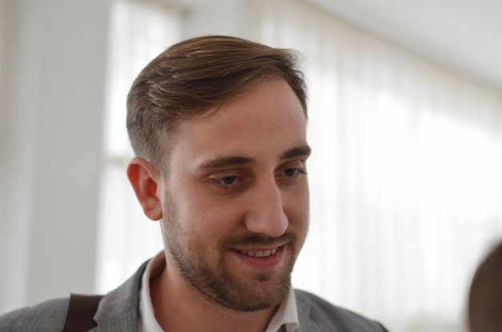
Grigorii Robu afirmă cu mândrie că este cel mai tânăr primar de oraş din Republica Moldova, fiind ales lider al oraşului Nisporeni. Oamenii din această localitate privesc sceptic protestele de la Chişinău, deşi la început, îşi puneau mari speranţe în acţiunile manifestanţilor. „Cu siguranţă că o mare parte din cei din stradă chiar vor binele cetăţenilor şi îşi doresc o schimbare. Dar faptul că platforma DA s-a aşezat la aceeaşi masă cu partidele proruse i-a dezamăgit”, spune edilul. Despre învestirea Guvernului Filip, Grigorii Robu crede că trebuie acceptat, întrucât „nu ne permitem luxul să facem capricii”. „Modul în care a fost învestit Guvernul, în grabă, a avut un scop, de a aduce stabilitate în ţară, ceea ce sper să se întâmple. În caz contrar, dacă în viitorii trei ani nu vor face nişte schimbări cu adevărat reale, dezamăgirea oamenilor va fi dublă”, precizează acesta. Primarul afirmă că a fost precaut şi a avut grijă să pună ceva bani deoparte pentru a putea plăti salariile funcţionarilor publici. Astfel, în timp ce în alte localităţi, profesorii şi medicii nu şi-au luat încă lefurile, cei din Nisporeni au fost salarizaţi la timp. „Am prevăzut că această schimbare tehnică o să aducă momente negative, aşa că mi-am făcut o rezervă de bani şi totul este în regulă”, susţine edilul.
Modernizarea oraşelor din ţară se face cu bani străini
Grigorii Robu spune că a beneficiat de o donaţie în valoare de 15 milioane de euro de la finanţatori externi cu care plănuieşte să aprovizioneze cu apă potabilă, din râul Prut, întreg oraşul Nisporeni. „Este un proiect mare şi frumos iniţiat de fosta conducere şi principalul meu obiectiv a fost să-l ducem până la capăt. Statul a contribuit cu 30 de milioane de lei, o sumă simbolică, dar importantă, iar 15 milioane de euro au venit din partea europenilor”, explică Grigorii Robu.
„Cine spune că nu-s bani, greşeşte amarnic”
Constantin Cojocaru, primarul oraşului Edineţ, este destul de optimist şi explică de ce nu s-au plătit încă salariile angajaţilor la stat. „Este vorba despre noua formulă introdusă de Ministerul Finanţelor cu trezoreriile locale, care nu permit încă tuturor raioanelor să aibă acces la bani, sunt lacune tehnice şi ţin de programul pe calculator. Bunăoară, primăria oraşului Edineţ are peste 4 milioane de lei în cont, în zilele următoare o să fie date toate salariile în mână. Cine spune că nu sunt bani, greşeşte amarnic. Astăzi sunt bani în Republica Moldova. Într-adevăr, problemele cu instaurarea Guvernului au dus la aceste întârzieri. Dar cred că totul va intra pe un făgaş normal”, este părerea edilului oraşului Edineţ.
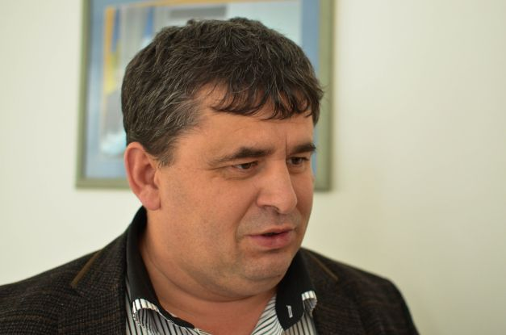
Constantin Cojocaru consideră că a protesta nu înseamnă a sta jumătate de an în piaţă. „Îmi imaginez în ce situaţie sunt puşi cetăţenii municipiului Chişinău. Consider că, în general, oamenii care au de muncă nu stau în Piaţa Marii Adunări Naţionale zile şi nopţi. După mine, sunt nişte jocuri bine regizate. Conştientizez că sunt nişte greşeli grave ale guvernării, dar în esenţă lucrurile se rezolvă la masa de tratative şi nu în pieţe. Ca primar, consider că trebuie să comunicăm cu oamenii, cu puterea centrală, cu autorităţile. Se necesita învestirea unui Guvern, dar cred că trebuia totuşi mai multă atenţie, mai multe discuţii cu societatea civilă, probabil că influenţa în exces a străzii i-a făcut pe cei care fac astăzi parte din Guvern să recurgă la acest pas”, precizează primarul din Edineţ.
Primarii din sate nu văd lumina de la capătul tunelului
Nadejda Costaş a devenit primar al satului Topala din raionul Cimişlia. Femeia spune că locuitorii satului pe care îl conduce sunt foarte nemulţumiţi şi dezamăgiţi de acţiunile partidelor în care au avut încredere. „Noi am avut încredere în ei. Acum nu mai credem în nimic şi în nimeni. Suntem sceptici faţă de noul Guvern. Nu vedem lumina de la capătul tunelului. Acum, aşteptăm fapte concrete, dacă o să ne dazamăgească iar, nu mai merge. Vrem o schimbare”, afirmă primăriţa.
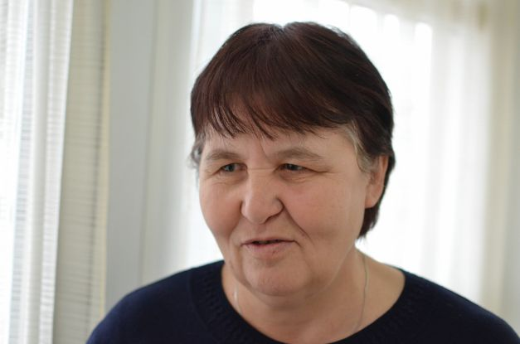
Acţiuni concrete din partea Guvernului Filip aşteaptă şi primarul oraşului Soroca, Victor Său. Edilul spune că sorocenii sunt solidari cu protestatarii, iar unii din ei chiar au luat cuvântul pe scena din Piaţa Marii Adunări Naţionale de la Chişinău. „Sunt persoane care participă la proteste activ, inclusiv eu, îi susţin în anumite privinţe. Vedem ce se va întâmpla mai departe. Se pare că guvernarea nu vrea să discute cu Platforma. Multe lucruri nu-mi sunt nici mie clare”, spune Victor Său. Referitor la problemele financiare şi neachitarea salariilor, primarul de Soroca invocă acelaşi motiv „tehnic”. „A fost problema cu calculatorul. O să fie bine. După cum se aude, ministerul are acumulări şi banii vor fi trimişi în bugetele locale. Consiliul orăşenesc Soroca a găsit surse de finanţare europene şi am primit 265.000 de euro pentru un proiect de iluminare stradală care va fi implementat foarte curând”, povesteşte liderul din nordul ţării.
„Situaţia este mai cumplită ca niciodată”
Ludmila Ceaglîc conduce satul Calfa din raionul Anenii Noi de 20 de ani, obţinând şase mandate consecutive. „Trebuie să capeţi încrederea oamenilor. Probabil aceasta este cheia succesului. La noi, lumea este foarte confuză, peste tot se vorbeşte despre politică. Nemulţumirea oamenilor este enormă, ei aşteaptă să vadă ce poate noul Guvern. Majoritatea persoanelor din localitatea mea sunt pentru alegeri antcipate, ne dăm bine seama că avem nevoie de un lider nou, dar nu îl vedem. Situaţia este mai cumplită decât niciodată. Dacă până la începutul lunii erau achitate salariile angajaţilor, atunci luna aceasta ne confruntăm cu o stagnare cumplită. Nu am achitat salariile, serviciile şi lichidităţile ceea ce duce la impedimente şi probleme cu furnizorii”, afirmă primăriţa.
Bugetul local, insuficient
„În ţările civilizate salariile se achită săptămânal, ceea ce permite omului să-şi planifice cheltuielile eficient. Sper că lucrurile se vor clarifica, am înţeles că la mijloc este un program nou instalat pe calculatoare care face probleme. Cred că nici abilităţile funcţionarilor nu le permite să gestioneze acest program. Eu am informat oamenii despre ce probleme avem. Cred că şi autorităţile centrale trebuie să ne informeze cât mai des despre ce se întâmplă”, consideră Ludmila Ceaglîc. Femeia mai spune că dezvoltarea localităţii Calfa se datorează doar investiţiilor străine. „Dacă facem o revizuire a tuturor bugetelor anuale, vedem că nu ne ajung nici măcar pentru a achita lichidităţile. Sunt insuficiente, aşa că apelăm la bani străini. Avem un centru de asistenţă pentru victimele violenţei, reparăm instituţiile şcolare, avem un centru pentru bătrâni şi alte servicii care nu se prevăd în bugetul anual. Tocmai de asta, singura cale este de a căuta investiţii străine”, concluzionează primăriţa.
Autorităţile locale aşteaptă cu teamă luna februarie
Oamenii din satele şi oraşele Moldovei se implică mai activ în viaţa politică, decât în viaţa socială, afirmă Petru Răbdău, primarul comunei Rădeni, raionul Străşeni. „Ceea ce nu cred că este corect într-o societate”, precizează acesta. „Chişinăul este centrul ţării. Desigur că ceea ce se întâmplă în Capitală, afectează fiecare ceăţean, mai ales pentru că gradul de informare este destul de ridicat şi la sate. Cred că 10 % din protestatari ies în stradă pentru interesul naţional, restul vin pentru bani. Instabilitatea influenţează negativ asupra cetăţenilor din toate localităţile, iar învestirea Guvernului la noi e ceva obişnuit, periodic apare unul nou. Sper ca acesta să ofere credibilitate. Pentru noi e importantă stabilitatea la nivel de conducere a ţării, având acolo stabilitate, putem să ne aşteptăm şi noi la reforme”, spune primarul comunei Rădeni.
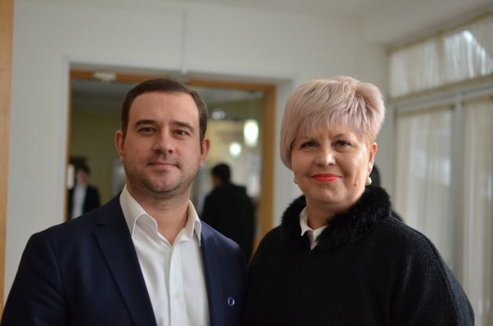
Petru Răbdău, primarul comunei Rădeni, raionul Străşeni şi Ludmila Ceaglîc, primarul satului Calfa, raionul Anenii Noi.
Petru Răbdău consideră că e foarte uşor să răspândeşti panică printre cetăţenii Republicii Moldova şi asigură că problemele financiare din ultima perioadă s-au creat din cauza reformelor tehnice. „Da, există nişte reţineri care se bazează pe nişte reforme tehnice. Personal, m-am confruntat cu problema aceasta, am văzut că nu există bani în cont, dar s-a soluţionat rapid. Transferul a fost efectuat, în cele din urmă. Va fi mai greu pentru luna februarie”, crede primarul. Acesta mai spune că „mai greu decât atât nu poate fi”.
Primarii vor descentralizare
Primarul satului Buţeni din raionul Hânceşti, Ion Harbuz, susţine că descentralizarea administraţiei le-ar permite autorităţilor locale să facă mai multe pentru cetăţeni. „Solicităm guvernanţilor noştri să aprobe un set de legi care sunt pe masa lor de foarte mult timp, nu ştiu de ce se tărăgănează procesul, probabil că nu se vrea acea descentralizare reală a autorităţilor locale. Dacă se va reuşi aprobarea acelor legi, vom reuşi să facem mai multe pentru oamenii noştri”, susţine Ion Harbuz. Locuitorii din satul Buţeni nu sunt mulţumiţi de modul în care a fost învestit Guvernul Filip.
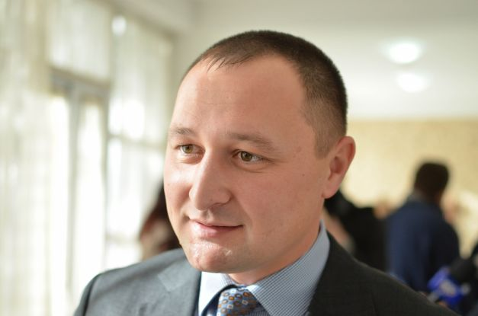
„Nu au nimic împotriva domnului Filip sau a miniştrilor, dar cred că maniera în care s-a votat acest Guvern nu creează o imagine bună, nici ţării, nici locuitorilor ei. Cred că acest lucru îi revoltă cel mai mult. Criza se răsfrânge direct asupra localităţilor rurale. Într-adevăr, profesorii, medicii, angajaţii primăriei nu şi-au primit salariile pentru luna decembrie, de investiţii în infrastructură sau alte domenii nici nu mai vorbim. Este problematic, dar sper că o să avem contact bun cu partenerii noştri europeni, miza principală este anume în acea direcţie. Noi urmărim intens proiectele lansate de Ambasada Germaniei, Ambasada SUA şi aplicăm de fiecare dată. În mandatul anterior pe care l-am deţinut, cele mai multe investiţii au venit de la europeni”, afirmă primarul satului Buţeni.
Protestele, un lucru pozitiv
Protestele sunt un lucru pozitiv şi este bine când societatea se implică în problemele de guvernare,crede Iraida Bânzari, preşedintele raionului Făleşti. „Toate acestea se acceptă, dar să nu creeze impedimente pentru actul guvernării. Consider o realizare foarte mare consensul la care s-a ajuns şi faptul că s-a creat o majoritate parlamentară, o posibilitate de a continua calea de integrare europeană. Pot doar presupune că noul Guvern ar putea gestiona cu succes problemele statului”, susţine Iraida Bânzari.
Fotografii de Alexandru Tarlev
Sursa: adevarul.ro
PRIMARII - LIDERI AI SCHIMBĂRII
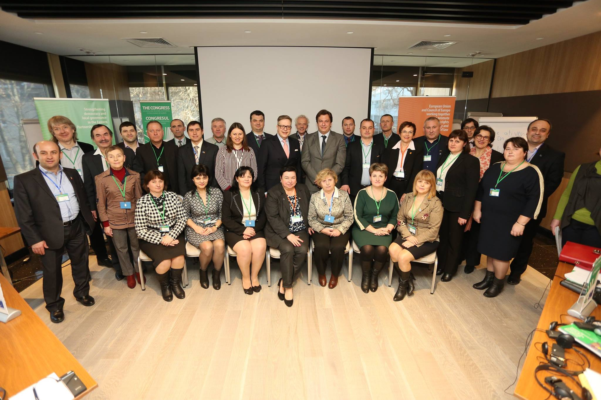
Congresul Autorităţilor Locale din Moldova (CALM), cu suportul programului "Consolidarea cadrului instituţional pentru guvernare locală", implementat de către Centrul de Expertiză pentru Reforma Guvernării Locale, Direcția Generală Democrație din cadrul Consiliului Europei și Congresul Autorităților Locale și Regionale, a organizat al doilea atelier de lucru cu titlul sugestiv „Primari, lideri ai schimbării”.
Aproximativ 25 de primari din diferite regiuni ale Moldovei s-au reunit la Chişinău, între 2 şi 4 februarie 2016.
Obiectivele atelierelui țintesc următoarele aspecte:
O mai bună înțelegere de către primari a relației dintre politicile de bună guvernare și de etică, a modalităților de administrare a proiectelor locale de succes, a influenței pe care liderii politici o pot avea asupra valorilor și conduitei locale;
Sporirea conștientizării importanței procesului decizional etic și schimbul de recomandări practice pentru autoritățile locale.
Programul este finanțat de către Uniunea Europeană și Consiliul Europei și implementat de către Consiliul Europei prin Cadrul Programatic de Cooperare (CPC) pentru 2015 - 2017 pentru Armenia, Azerbaidjan, Georgia, Moldova, Ucraina și Belarus.
Sursa: www.calm.md
INFORMAȚIE PRIVIND EMISIUNEA TV ”REPLICA” DIN 31.01.2016
Tema emisiunii: Agenda anticriza a guvernării și posibilitățile de dialog cu societatea civilă și mediul de afaceri.
La emisiune au participat:
Domnul Octavian Calmîc - Vicepremier și ministru al economiei;
Domnul Octavian Armașu - Ministru al finanțelor;
Doamna Emilia Malairău - Director Executiv al camerei americane de comerț din Republica Moldova;
Domnul Viorel Furdui - Director Executiv CALM.
Emisiunea poate fi urmărită la următorul link:
http://calm.md/libview.php?l=ro&idc=85&id=2672&t=/SERVICIUL-PRESA/Materiale-Video/Emisiunea-Replica-din-31012016
Sursa: www.prime.md

INFORMAȚIE PRIVIND EMISIUNEA ”ALB&NEGRU” DIN 3 FEBRUARIE 2016
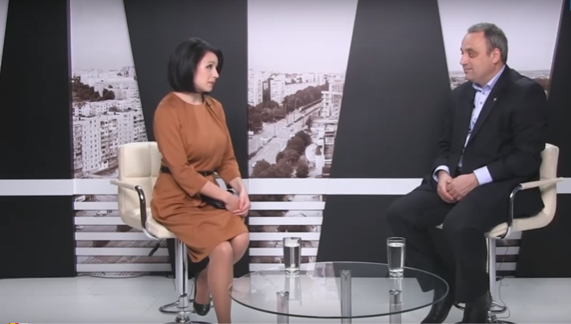
În cadrul emisiunii s-a discutat despre Adunarea Generală CALM care a avut loc la data de 29 ianuarie 2016, Ziua Autonomiei Locale și a Lucrătorului din APL, conlucrarea și dialogul cu administrația centrală, precum și despre probleme actuale cu care se confruntă administrația publică locală.
Invitat al emisiunii:
Domnul Viorel Furdui - Directorul executiv al Congresului Autorităţilor Locale din Moldova.
Emisiune moderată de Elena Robu.
Emisiunea poate fi urmărită la următorul link:
http://calm.md/libview.php?l=ro&idc=85&id=2679&t=/SERVICIUL-PRESA/Materiale-Video/Emisiunea-AlbNegru-din-3-februarie-2016
Sursa: www.unimedia.info

CONCURS DE GRANTURI PENTRU RENOVAREA ȘCOLILOR ȘI GRĂDINIȚELOR
AO “Pro Cooperare Regionala” mun. Balți, cu susținerea financiara a Fundatiei HEKS-EPER Moldova, lansează concursul de granturi pentru anul 2016 în cadrul proiectului “Reabilitarea Infrastructurii Sociale ” – RIS.
Proiectul are drept scop îmbunătățirea condițiilor de trai a populatiei din mediul rural prin renovarea clădirilor infrastructurii sociale: școli și grădinițe.
AO “Pro Cooperare Regionala” colaborează cu comunitățile rurale pe principii de parteneriat și finanțează 50% din valoarea totală a proiectului, însă nu mai mult de 90 000 lei. Contribuția comunității va constitui cel putin 50% din costul total al proiectului.
Cine poate aplica?
Asociațiile Obștești în parteneriat cu APL și instituțiile publice care își desfășoară activitatea în regiunea de Nord a Republicii Moldova, raioanele Sîngerei, Fălești, Rîșcani, Glodeni, Edineț, Ocnița, Briceni, Florești, Drochia, Dondușeni, Soroca și Ungheni.
Procedura de prezentare a proiectelor:
Dosarele vor fi prezentate într-un exemplar la oficiul Asociației Obștești Pro Cooperare Regională, str. 1 Mai 10/4, mun. Bălți, opțional se va prezenta și forma electronică a cererii de finanțare. Formularul de aplicare și anexele le găsiți pe adresa www.procore.md, rubrica Proiecte/Sociale sau le solicitați la oficiul asociației.
Termenul limită de prezentare a dosarelor este 6 mai 2016.
Tel: 0 (231) 9 25 46
Sursa: procore.md

PROIECTE DE COOPERARE ESTONIA – MOLDOVA
Ministerul de Externe al Estoniei a lansat competiția pentru proiectele de cooperare 2016-2017.
Astfel, autoritătile publice centrale și locale, organizațiile neguvernamentale și alte entităti din R.Moldova au posibilitatea să aplice pentru proiecte bilaterale, în parteneriat cu entități estoniene, cu impact direct în R.Moldova.
Termenul limită de prezentare – 15 Martie 2016, orele 17.00.
Valoarea minimă a proiectelor va fi 10 000 Euro.
Minimum 5% din valoarea proiectului va fi contribuție proprie.
Suma totală a proiectelor pentru R.Moldova este 350 000 Euro
Proiectele se vor desfășura pentru o perioadă de pănă la 24 luni.
Proiectele pot fi aplicate doar în parteneriat cu o instituție estoniană aici:
Välisministeerium, Islandi väljak 1, 15049 Tallinn; E-mail: taotlusvoor@mfa.ee
Pentru informații suplimentare contactați responsabilul pentru R.Moldova din cadrul MAE al Estoniei: cat-lys.ojamaa@mfa.ee, tel 637 7244
Pentru potențialii parteneri estonieni ai DVS va fi organizată o sesiune de informare tematică în cadrul MAE al Estoniei la 18 Februarie, orele 14.00.
Priorități:
- Dezvoltarea democrației și consolidarea bunei guvernări;
- Acordul de Asociere UE-RM, punerea în aplicare a agendei de reforme, consolidarea capacității administrative și consolidarea instituțiilor naționale inclusiv prin introducerea soluțiilor IT;
- Implicarea societății civile în procesele de guvernare și reformă, democrație participativă și buna guvernare;
- Lupta împotriva corupției;
- Sprijin pentru reforma sistemului de îngrijire a sănătății. Introducerea E-soluțiilor pentru a îmbunătăți calitatea serviciilor de sănătate, educația pentru sănătate;
- Sprijin pentru dezvoltare rurală și consolidarea capacităților administrației publice locale prin promovarea politicilor comunitare;
- Sprijin în afaceri mici, inclusiv start-up-uri.
Sursa: www.centruinfo.org

SATUL FĂRĂ STRĂZI! UN LOC DE POVESTE
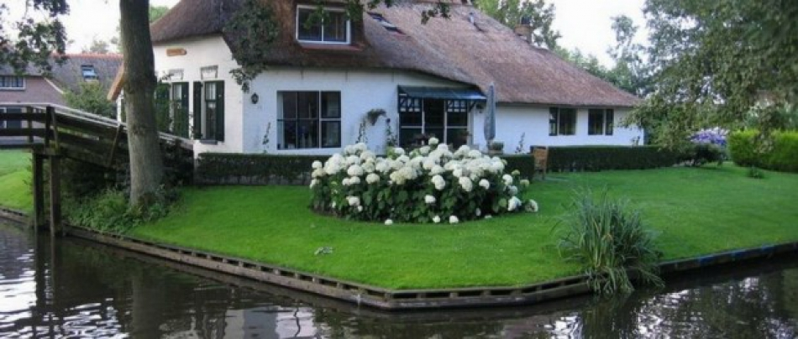
Satul Giethoorn din Olanda este renumit pentru caracteristica sa unică în lume: nu existi nicimașini, nici autobuze care să îl străbată. Acest sat idilic, odată cunoscut sub numele de„Veneția din Nord” nu are drumuri, ci doar canale. Astfel, oamenii călătoresc cu barca,principala modalitate de a te deplasa în jurul satului și în zonele înconjurătoare. Totul esterustic, într-o atmosferă unică de liniște, de relaxare și confort.
Practic fiecare casă din sat este construită pe o mini insulă fiind legate între ele de 180 de poduri.
Datorită cantității mari de stuf disponibil în acesata zonă mlăștinoasă, aproape toate casele auacoperișuri de stuf.
Satul a fost fondat în 1230 de un grup de refugiați din sud, care au ajuns în zona respectivă în căutarea unui loc în care să se stabilească. Când au ajuns aici, au fost uimiți de numărul mare de coarne de capră, care se pare că au rămas aici după o inundație catastrofală. Acesta este motivul pentru care locul a fost numit Giethoorn, ceea ce înseamnă „cornul de capră„.
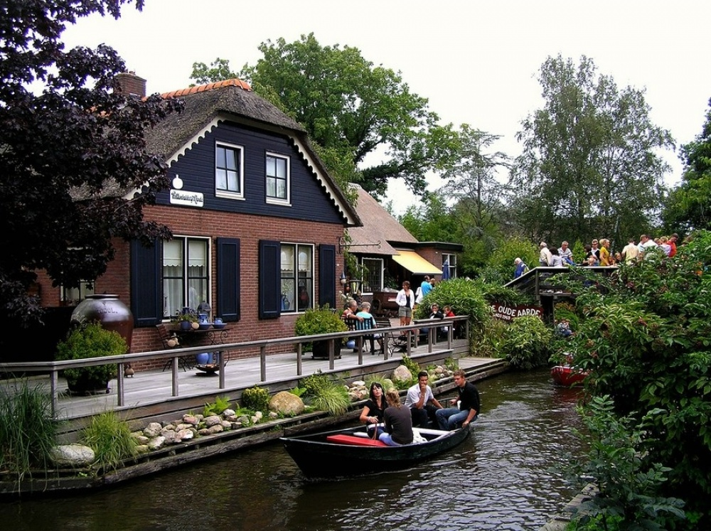
De-a lungul anilor, locuitorii au găsit numeroase depozite de turbă. Mulțumiți de descoperirea lor, coloniștii au săpat pentru a găsi și mai multă turbă și, în consecință, au lăsat găuri în pământ. După trecerea timpului, aceste găuri s-au transformat în lacuri și apoi în lanțul de canale pe care le vedem astăzi, care fac din acest sat o atracție turistică majoră.
Satul a devenit celebru în anii 1960 datorită regizorului de film olandez Bert Haanstra, care l-a utilizaz ca locație într-unul din filmele sale.
Bărci clasice, gonflabile, bărci mai mici, mai mari, multe de închiriat, sunt mijloace comunepentru a naviga și a călători în jurul satului. Și aici este important încă un detaliu interesant:numai motoarele electrice sunt utilizate la aceste bărci; cele diesel nu sunt permise...
Giethoorn este o atracție foarte populară printre turiștii chinezi. Satul de numai 2620 de locuitori, primește anual între 150.000 și 200.000 de turiști chinezi.
.
Există trei muzee și un șantier naval, Schreur. Muzeul “Het Olde Maat Uus” este dedicat locuințelor din secolele anterioare. Muzeul „Oude Aarde” conține o frumoasă colecție de pietre prețioase și minerale, iar muzeul „The Histomobil” este un omagiu adus autovehiculelor vechi, motocicletelor si caleștilor.
.
Multe cafenele și restaurante se adaugă peisajului liniștit al satului, locuri unde te poți relaxa la o cafea sau un pahar de vin.

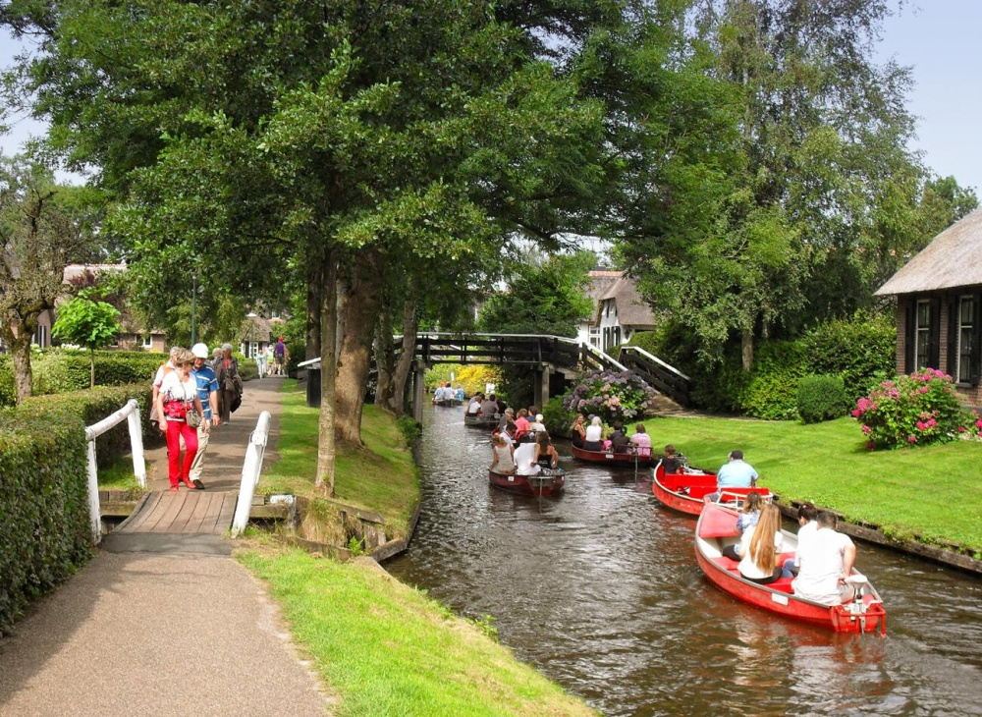
traducere și adaptare Mădălina Corina Diaconu
Surse: giethoorntourism.com, brightside.me

INGENIOS! UN LOCUITOR DE LA SĂRĂTENII NOI ARE CASĂ DIN… BALOTURI DE PAIE ÎNCADRATE ÎNTR-UN SCHELET DIN LEMN DE STEJAR!
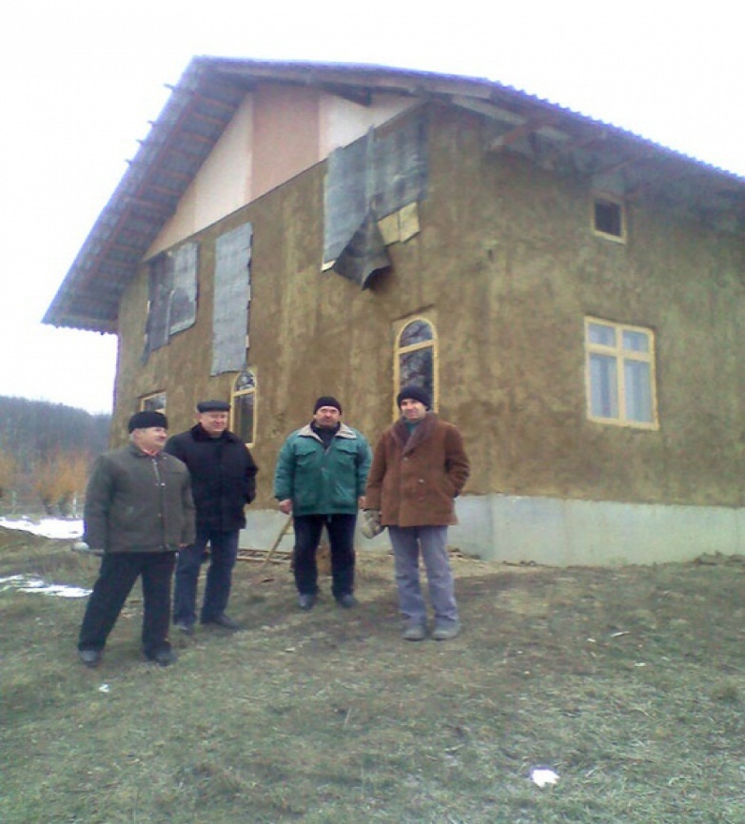
Nimic nou sub soare, iar dacă mai apelăm şi la înţelepciunea populară şlefuită prin secole şi mai adăugăm la ea performanţele veacului tehnologiilor înaintate, succesul uimeşte o lume. De la un timp suntem martorii unui fenomen așteptat demult în țara noastră – tendința de a căuta şi aplica tehnologii noi, inovații în producţie şi mai ales în domeniul conservării, utilizării eficiente a energiei.
Un exemplu elocvent în această ordine de idei este casa ecologică pe care și-o construiește Aurel Corman de la Sărătenii Noi, localitate din componenţa comunei Ratuș, raionul Teleneşti. Aurel şi-a construit casa din… baloturi de paie încadrate într-un schelet din lemn de stejar.
Aurel Corman este originar din s. Ratuș. Este cel mai mare din cei trei fii ai Larisei Corman, directoarea ACSA-Telenești şi al lui Grigore Corman, care până la pensionare a fost inginer cadastral în comună. Mai mulți ani Aurel a lucrat şi a stat la Moscova și în… India. Cu soţia sa, Elena, s-au întâlnit în capitala Rusiei. Iar în India au plecat dat fiind faptul că Elena are o îndeletnicire pentru care era apreciată acolo – brodează pe pânză tablouri cu scene din religia indusă. Același lucru Elena îl face acum şi la Sărătenii Noi – brodează și trimite prin poștă în India aceste tablouri, astfel câștigând un ban.
Din India au venit cu multe bagaje, situație care i-a mirat pe vameșii moldoveni, deprinși mai mult cu faptul să petreacă consângenii noștri pentru trai permanent în străinătate, nu să-i vadă revenind acasă. ”Nu ne-am îndurat să rămânem acolo, deși nu era rău de trăit: zonă tropicală, fără iarnă, cu oameni păstrători și generatori ai unei culturi deosebite. Dar dorul de baștină a fost mai puternic. Am ales să trăim în Sărătenii Noi, pentru că ne-am dorit să avem o locuinţă la marginea unui sat mic, iar în spatele casei noastre să fie numaidecât o pădure. Ne-am procurat o gospodărie țărănească acum patru ani. Iar din anul trecut am pornit să ne construim casa”, ne spune Aurel.
Prima tentativă nu i-a reuşit: cineva i-a incendiat cele câteva sute de baloturi de paie stivuite în curte. Baloturile procurate un an mai târziu l-au costat mai ieftin. Şi a început construcţia. Mai întâi a făcut o carcasă cu două nivele din bârne de stejar, tratând paiele și lemnul cu substanțe antiseptice. Ulterior a umplut carcasa cu baloturi, a instalat geamurile și acoperișul.
În această casă ecologică este o microclimă specifică: temperatura se menţine permanent pozitivă, chiar dacă încă nu se face focul. ”De sute de ani casele la noi se construiau din nuiele, acoperite cu lut și paie. Era un termoizolant excelent: asemenea pereţi iarna asigură căldura, vara ţin de răcoare. Însuși faptul că pereții erau văruiți era un plus or, varul este un antiseptic excelent”, spune Aurel Corman.
Tudor Țurcanu, primarul de Ratuș, ne spune că experiența lui Aurel merită să fie cunoscută și aplicată. ”La Călărași a fost construită o asemenea casă, ce-i drept din lampaci de lut şi paie, care a fost acoperită cu stuf. Casa lui Aurel servește aceluiaș școp: să asigure un trai sănătos pentru mulți ani înainte”, spune primarul.
Marian Beiu, arhitectul raionului Telenești, un adept convins al utilizării pe larg a tehnologiilor de conservare a energiei, ne-a spus că a vizi-tat casa lui Aurel şi a rămas încântat. ”Mi-a plăcut ceea ce face domnul Corman. Este un proiect temerar, o construcție rațională și bine calculată, care ar putea, dacă este bine îngrijită, să servească peste un secol. Casa asta e ca prima rândunică, ce prevestește primăvara schimbărilor. Cu siguranță vor fi mai multe”, a fost de părere arhitectul.
Sursa: www.cuvintul.md

CONFERINȚA NAȚIONALĂ ”COOPERAREA TRANSFRONTALIERĂ: REALIZĂRI ȘI PERSPECTIVE PENTRU REPUBLICA MOLDOVA”
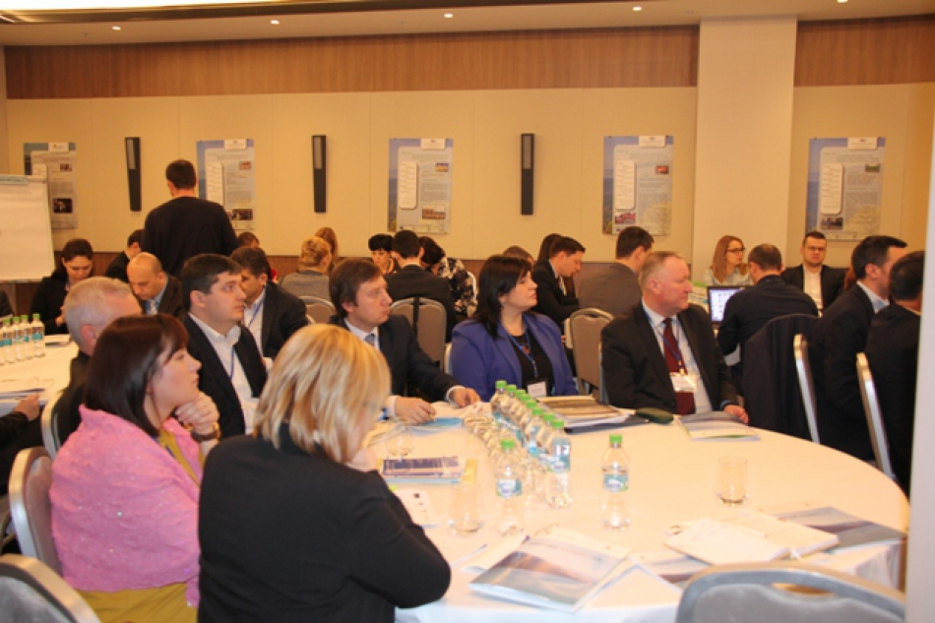
La data de 4 februarie 2016, la Chișinău, s-a desfășurat Conferința Națională „Cooperarea transfrontalieră: realizări și perspective pentru Republica Moldova". Evenimentul a avut drept scop identificarea Programelor de Cooperare Transfrontalieră (CTF) finanțate în cadrul Instrumentului European de Vecinătate (IEV) pentru perioada 2014-2020 și responsabilitățile ce urmează a fi asumate de Republica Moldova pentru realizarea eficientă a programelor.
Totodată, în cadrul conferinței au fost prezentate ultimele evoluții și realizări în implementarea proiectelor finanțate din cadrul actualelor Programe de Cooperare Transfrontalieră eligibile pentru Republica Moldova. De asemenea, a fost organizată și expoziția proiectelor finanțate în cadrul Programelor CTF și Catalogul proiectelor realizate pe teritoriul Republicii Moldova.
„Pentru Ministerul Dezvoltării Regionale și Construcțiilor această conferință este de o importanță deosebită. La implementarea politicii de dezvoltare regională, soluționarea problemelor regionale poate fi realizată și prin intermediul programelor de cooperare transfrontalieră deoarece autoritățile locale beneficiază direct de proiectele finanțate de către UE. Desigur, proiectele de cooperare transfrontalieră constituie instrumente eficiente de cooperare cu țările membre ale UE, atât pentru rezolvarea problemelor comune, cât și pentru preluarea experienței", a subliniat în discursul său de debut, Vasile Bîtca, ministrul Dezvoltării Regionale și Construcțiilor.
Excelența Sa, Pirkka Tapiola, Ambasadorul UE în Republica Moldova a menționat despre cooperarea transfrontalieră ca despre o platformă care contribuie la dezvoltarea relațiilor mai strânse dintre parteneri. Potrivit lui, toate proiectele desfășurate în cadrul programului de cooperare transfrontalieră au drept scop îmbunătățirea vieții oamenilor.
Conferința organizată de Ministerul Dezvoltării Regionale și Construcțiilor în parteneriat cu Cancelaria de Stat, a constituit o platformă de comunicare unde a fost realizat un schimb de opinii privind perspectivele viitoarelor colaborări, inițierea unor parteneriate între autorități și organizațiile din țările partenere, precum și din țara noastră.
În perioada 2007-2013, în cadrul programelor transfrontaliere, cele mai importante proiecte susținute de UE au fost: gazoductul Iaşi-Ungheni, sistemul de prevenire a inundaţiilor de pe râurile Siret şi Prut, etc.
www.adrcentru.md

DEZVOLTAREA LOCALĂ CU IMPLICAREA COMUNITĂŢII ÎNSEAMNĂ O MAI BUNĂ CALITATE A VIEŢII
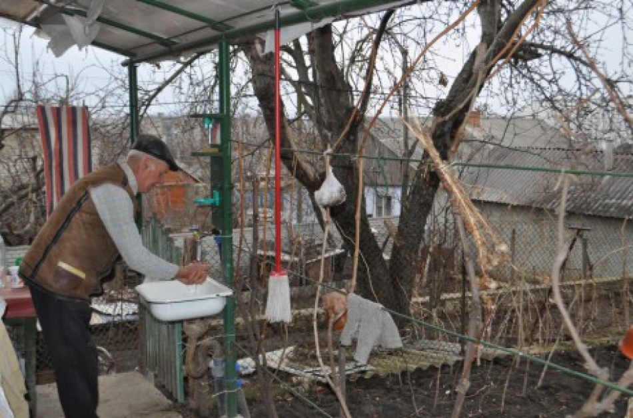
Pentru prima dată în viaţa lui, Mihai Druţă, de 76 de ani, nu mai este nevoit să care apă de la 1,5 km depărtare de casă. Acum casa lui este conectată la sistemul de aprovizionare cu apă şi cel de canalizare, iar gunoiul din cartierul lui este colectat în mod regulat. "Este o schimbare care face viaţa mai uşoară", spune Mihai Druţă. "Preţul este rezonabil şi serviciul este bun."
Acum patru ani, serviciile publice erau un lux pentru majoritatea locuitorilor din Teleneşti, un oraş cu 9.000 de locuitori, a căror sisteme de aprovizionare cu apă şi de canalizare n-au mai fost reparate de 20 de ani. Ca răspuns, autorităţile locale şi-au unit eforturile cu membrii comunităţii pentru a identifica cele mai urgente necesităţi de dezvoltare a localităţii şi a găsi soluţii pentru rezolvarea lor.
Organizaţia Naţiunilor Unite (ONU) şi Guvernul Suediei au susţinut autorităţile locale pentru a elabora strategia de dezvoltare a oraşului, împreună cu comunitatea, şi i-au ajutat să găsească fonduri pentru achiziţionarea tehnicii de evacuare a deşeurilor, precum şi pentru reabilitarea sistemelor de alimentare cu apă şi de canalizare din Teleneşti.
Împreună cu alte comunităţi, primarul intenţionează să construiască şi o staţie de epurare a apelor.
"Am creat 22 de noi locuri de muncă şi am pus baza unei infrastructuri de furnizare a serviciilor publice ", spune primarul de Teleneşti, Vadim Lelic. "Aşa se faptul că volumul de investiţii în Teleneşti este mai mare decât bugetul anual al oraşului." "Acest lucru a adus noi parteneri de dezvoltare în oraş, care altfel nici n-ar fi privit în partea noastră". "Ca şi primar am prins la curaj. Datorită mai multor seminare şi vizite de studiu în străinătate, am dobândit noi abilităţi care mă ajută să răspund necesităţilor oamenilor şi să-i mobilizez pentru a rezolva împreună problemele oraşului", a spus Vadim Lelic.
"Teleneşti va servi drept model pentru alte comunităţi din ţară, aceasta fiind singura modalitate de a asigura o autonomie locală reală", a declarat Victoria Cujba, persoana responsabilă pentru politicile de descentralizare din Guvern. Alte 70 de comunităţi din Republica Moldova sunt susţinute de ONU şi Guvernul Suediei pentru a dezvolta strategii de dezvoltare socio-economică.
Guvernul Republicii Moldova a demarat procesul de descentralizare în 2009, cu sprijinul PNUD, UN Women şi a Guvernului Suediei. Reforma de descentralizare oferă mai multă autonomie autorităţilor publice locale pentru ca acestea să asigure condiţii mai bune de viaţă oamenilor, fie că este vorba de apă, colectarea deşeurilor, canalizare sau proiecte mici de infrastructură.
Reforma se bazează pe principiul de participare a oamenilor în procesul de dezvoltare locală, oferind oportunităţi egale pentru femei şi bărbaţi, precum şi pentru grupurile vulnerabile şi marginalizate, cum ar fi persoanele în vârstă, persoanele cu dizabilităţi.
"Organizaţia Naţiunilor Unite asigură ca în acest proces să existe oportunităţi egale pentru toţi oamenii din comunitate, astfel încât aceştia să poată beneficia în mod egal de rezultatele reformei", a declarat Kaarina Immonen, Coordonator Rezident al Organizaţiei Naţiunilor Unite în Republica Moldova.
"O societate îşi poate realiza pe deplin potenţialul său doar atunci când bărbaţii şi femeile se bucură de şanse egale", a declarat Ingrid Tersman, Ambasadorul Suediei în Republica Moldova. "Atunci când ambii au aceste oportunităţi, ei pot contribui la dezvoltarea economică a ţării, la nivel local şi naţional, precum şi la consolidarea democraţiei".
Sursa: www.md.undp.org

DISCUȚII PRIVIND INCLUDEREA ORAŞULUI DROCHIA ÎN PROIECTE DE EFICIENŢĂ ENERGETICĂ ŞI REGENERABILĂ
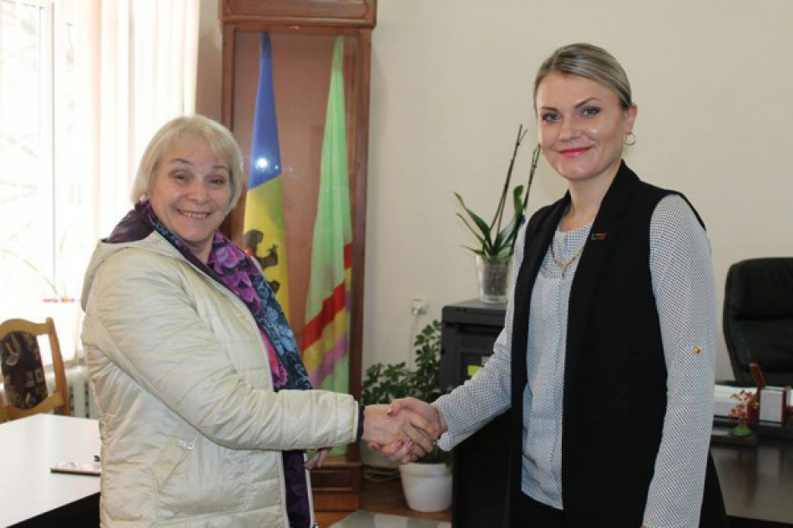
La 4 februarie curent, primarul orașului Drochia, Nina Cereteu, a avut o întrevedere lucrativă cu Helene Ryding, expert energetic internaţional şi domnul Grigore Retiş, directorul Centrului de Eficienţă Energetică, mun. Chişinău.
Scopul vizitei a fost discuţia despre Convenţia Primarilor, semnatara căreea este şi primăria oraşului, situaţia cladirilor publice la capitolul eficienţă energetică cît şi posibilităţile de a include oraşul Drochia în proiecte de eficienţă energetică şi regenerabilă.
Sursa: provincial.md / Diana Munteanu

ORAȘUL ÎN CARE NU EXISTĂ POLIȚIE, TOȚI LOCUITORII AU LOC DE MUNCĂ ȘI CÂȘTIGĂ 1200 DE EURO PE LUNĂ
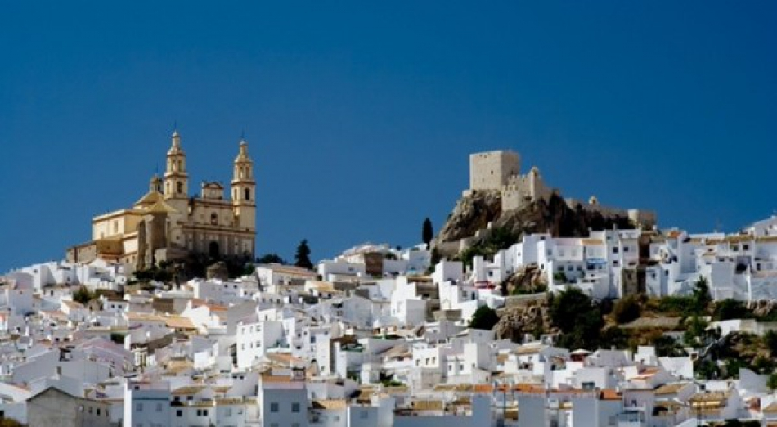
Micul orășel Marinaleda, oraș spaniol situat în Andaluzia a devenit celebru după ce a fost comparat de jurnaliștii de la publicația The Guradian cu o adevărată utopie social-democrată, utopie pusă în practică de un primar care conduce acest oraș din anul 1979.
Primarul, pe numele său Juan Manuel Sanchez Gordillo, este un fan înfocat al lui Che Guevara și a reușit să transforme un oraș dintr-o regiune săracă a Spaniei într-o adevărată utopie comunistă, desprinsă parcă din cărțile lui Thomas Morus. Practic în orașul Marinaleda toată lumea are o casă pentru care plătește o taxă unică de 15 euro pe lună, toți locuitorii au un loc de muncă și un salariu fix de 1200 de euro. Chiar dacă anul trecut Andaluzia a fost regiunea cu cea mai mare rată a șomajului din Europa potrivit statisticilor oficiale, orașul Marinaleda nu se confruntă cu nici un fel de problemă în acest sens.
Primarul a cooperativizat practic plantațiile de măslini și a reușit să creeze o microeconomie eficientă, capabilă să susțină localitatea care acum se bucură de un anumit fel de prosperitate pe care jurnaliștii englezi au denumit-o modelul satului comunist. Pământul gratis pe care primăria l-a oferit locuitorilor pentru a își construi case în schimbul modicei sume de 15 euro pe lună chirie, a fost dat cu o singură condiție: să nu fie vândut niciodată. Pe deasupra primăria le-a pus la dispoziție locuitorilor și forța de muncă pentru a își putea ridica casele.
Orașul în care toată lumea muncește pe un salariu decent mai are o ciudățenie. Poliția este înlocuită de patrule cetățenești care asigură cu eficiență ordinea publică, în orășelul respectiv lipsind aproape cu desăvârșire infracțiunile.
Sursa: www.cititulnudoare.ro

UNIUNEA EUROPEANĂ FINANŢEAZĂ E-PLATFORMA PENTRU VECINĂTATE
E-Platforma de vecinătate reprezintă o platformă gratuită e-learning care va oferi cursuri on-line de scurtă durată privind politicile UE, Politica Europeană de Vecinătate, relațiile UE-PEV și cele mai bune practici. Proiectul este finanțat de Uniunea Europeană și implementat de Campus Natolin al Colegiului Europei.
E-Platforma va fi lansată în martie 2016 și va fi deschisă pentru toate persoanele interesate. În special, aceasta va fi utilă pentru funcționarii publici, autoritățile locale, studenți, membri ai mediului academic, think-tank-uri, jurnaliști și societatea civilă din țările PEV.
E-Platforma va consta din:
* Componenta de învățământ la distanță din 10 module bazate pe cunoaștere și 5 module de competențe profesionale. Finalizarea celor 10 module (7 bazate pe cunoaștere și 3 pe abilități) va permite ca cei mai buni participanți să ia parte la sesiunile face-to-face.
* Un sistem de informare Baza de date (IDS), care va colecta informații sistematizate publice și documentare privind relațiile UE, PEV, UE-PEV, dar cele mai bune practici.
* Un Expert Forum on-line, pentru a permite ca participanții să discute unul cu altul, precum și cu practicienii și cercetătorii care lucrează sau sunt interesați de Uniunea Europeană și aspectele legate de PEV, pentru a realiza un schimb de cunoștințe și experiență profesională.
De asemenea, la dispoziție va fi pus și un glosar cuprinzător.
În afară de instrumentul de învățare on-line, 150 de participanți (75 din PEV-Est și 75 din PEV-Sud) vor fi invitați să participe la sesiuni/ateliere de lucru care se vor desfășura în Polonia la sfârșitul lunii august 2016.
E-Platforma va oferi 10 module bazate pe cunoaștere: Anticorupție, Societatea Civilă, Cooperarea transfrontalieră, Decizii și politicii de coordonare pentru afaceri europene, DCFTA, Cooperarea pentru dezvoltare, inclusiv sursele de finanțare ale UE, Protecția drepturilor omului, Gestionarea integrată a frontierelor și politicilor de migrație, Proceduri de lobby și legislative, Protecția intereselor financiare ale UE, inclusiv controlul financiar și audit; anti-fraudă.
La fel, vor fi oferite 5 module bazate pe competențe: Analiza cost-beneficiu, Utilizarea eficientă a fondurilor UE, Abilități de atragere a fondurilor, Monitorizare și evaluare, Dialogul politic.
Sursa: http://infoeuropa.md

